**DAFTAR PIKET GURU**

**MI NURUL ISLAM LABRUK KIDUL**

**TAHUN PELAJARAN 2015-2016**

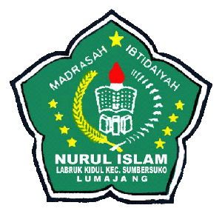

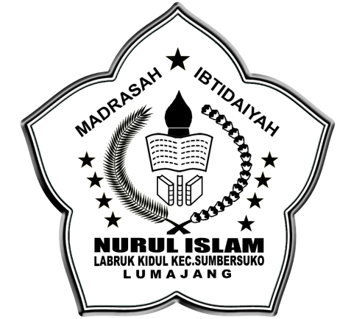

P

**MI MAARIF NU NURUL ISLAM LABRUK KIDUL**

**SUMBERSUKO – LUMAJANG**

Jalan raya Labruk Kidul no. 65 Desa labruk Kidul